AgentGS: Plan Composition and Completion over Skill Hypergraphs
作者与单位：

摘要
复杂地学任务通常需要协同调用多种工具，并在计算步骤之间传递中间结果。现有方法往往围绕具体工具进行规划，导致任务流程依赖特定实现;而直接复用完整策略，又难以根据任务需求组合不同策略中的局部步骤。为此，本文提出AgentGS，一种基于技能超图的能力组合与工具编排方法。AgentGS采用 Skill-Capability-Tool三层表示，将任务策略、可复用能力与具体工具解耦，使系统能够先组织操作流程，再选择工具实现。技能超图通过共享能力建立不同策略之间的关联，为跨策略组合提供结构化依据。给定选定策略，系统首先展开其所需操作及相应的前置步骤。当当前操作链缺少必要的中间步骤时，系统沿其他策略声明的依赖关系搜索可行的连接分支。通过联合检查步骤依赖、数据衔接和工具可用性，系统将满足约束且不存在歧义的分支加入当前计划，从而复用其他策略中的局部步骤。随后，系统选择具体工具，传递任务数据与中间结果，并对执行失败的步骤进行局部恢复。在此基础上，AgentGS还能够将新形成的能力流程组织为候选Skill，为后续注册与复用提供支持。在覆盖10个地学领域、包含603道任务的GeoToolEval评测中，AgentGS达到 0.8731的平均最终答案正确性得分(FAS)。消融实验表明，分层规划和缺失能力补全均能提升任务性能，其中前置步骤展开、能力补全和执行恢复对多步任务的帮助尤为突出。
关键词：LLM Agents；Compositional Planning；Tool Orchestration；Skill Hypergraph；Scientific Agent

1 引言
从气候变化、关键矿产，到能源资源与灾害风险分析，地球科学研究始终致力于从观测数据出发形成可检验的科学判断。上述研究前沿集中体现了数据密集、计算密集与跨学科等特征，地学研究范式正转向由大数据与人工智能共同驱动的预测性系统科学[1]。在这一新研究体系下，竞争力不仅在于数据与模型的规模，更在于能否将分散的数据、工具与方法组织为可复现的分析流程。
传统的地学分析高度依赖研究者人工串接各个数据处理环节。地学数据散布在数据库、出版物和存储库中，记录标准的差异妨碍比较与整合[1]。研究者往往需先定位数据，再进行空间或时间对齐、变量派生、统计或模型计算，最后核验结果，而资源与灾害分析还可能进一步组合检索、空间处理与跨学科模型。这一过程费时费力，且难以扩展。幸运的是，以大语言模型为核心的 Scientific Agent 为自动化此类流程提供了契机：它能够将自然语言任务转化为多步计划，协调多个工具，并已在与科学分析相关的任务中展现出可观的潜力【】。然而，地学分析流程具有一个区别于一般问答任务的本质特征：后续操作依赖前序产物，单靠模型记忆或一次工具调用不足以完成整条数据处理链。因此，Scientific Agent能否真正服务于地学研究，关键在于能否可靠地编排这条多步工具链，而不只是生成看似合理的文字结论。

要构建具备工具编排能力的 Agent，首先需要能够检验编排能力的评测。围绕这一需求，评测研究经历了从“考知识”到“考过程”的演进。早期工作以知识问答和多轮科学对话为中心，如EarthSE通过问答与探索性对话检验地学推理[2]，但不要求真实工具执行，无法检验分析过程。GeoBenchX[3]、Earth-Bench[4]与GeoAgentBench[5]转而明确考察多步工具使用，后两者进一步讲评价扩展至过程与最终结果。然而，一个关键缺口仍然存在：尚无基准面向全面的多地学研究主题，在地学任务中联合检验跨工具组合与编排能力。因此导致现有评测无法在同一任务内区分“能够回答地学问题”与“能够完成地学分析过程”这两种本质不同的能力，也无法定位编排失败究竟发生在哪个环节，方法改进因此无从下手。

在方法层面，ReAct[6]、SciToolAgent[7]与 Voyager[8]分别从交互反馈、工具知识图谱和技能复用等角度探索了Agent 的任务规划与执行。然而，对照上述编排需求，现有方法尚未同时解决操作级复用与约束保持这两个问题。它们直接围绕工具名规划，会使接口的任何变化直接牵动整个规划，因此只能复用整条 Skill，但如此便难以重用跨策略任务中的局部操作。因此如何实现 从不同策略中选取并组合任务所需的操作，在保留各操作原有前置依赖的同时，为其选择适用的具体工具仍然是一个遗留的问题。
为应对上述两个挑战，本文提出工具流程编排评测基准 GeoToolEval 与基于分层能力组合的编排方法 AgentGS。前者为检验完整地学工具编排链提供评测载体，后者为获得编排能力提供方法路径。本文的主要贡献概括如下：
本文的主要贡献概括如下：
- 我们构建了 GeoToolEval，首次全面覆盖 10 个地学前沿研究主题，包含 603 道任务。通过单步与多步工具调用任务的结合，实现了在同一任务中联合检验工具依赖、跨工具组合、与最终答案的能力，为方法研究提供了工具编排可归因的信号。
- 我们提出基于Skill-Capability-Tool分层表示与超图缺失能力补全的地学工具编排智能体AgentGS，支持跨策略复用与满足约束的工具选择，同时实现了缺失能力补全，提升工具调用与任务完成质量。
- 在GeoToolEval 的 603 道任务上的结果显示：AgentGS 的平均 FAS 达到 0.8731，显著胜过前沿地学大模型和地学智能体。其中多步工具调用任务分析表明，提出的策略能够补齐必要操作，提高复杂任务完成率与答案准确性。

2 相关工作
规划与工具使用。 现有方法从不同角度组织工具调用：ReAct结合推理、行动与观察反馈推进任务[6]，ToolPlanner利用路径规划与反馈构建调用流程[9]，Tool-Planner通过工具功能分组辅助任务规划[10]。LLM+P将语言处理与经典规划搜索分离[11]，Generalised BDI Planning则将规划与Agent的目标管理及行动选择相结合[12]。AgentGS同样结合语言模型与结构化规划，以注册Skill中的能力及其依赖关系为依据，组织任务所需操作并补齐缺失步骤，再选择具体工具实现。
工具关系表示与能力组合。 工具及其依赖关系的表示，为多步调用的组织提供了结构依据。HyperAgent依据工具的输入输出schema构建超图，并为尚未满足的需求搜索支持工具[16]。AgentGS则以共享Capability为节点、Skill为超边组织策略知识，并通过Capability–Tool映射关联具体实现。该表示保留能力在不同Skill中的依赖与使用约束，使系统能够复用不同策略中的局部操作，并沿带有Skill来源的依赖关系检索连接分支，补充当前计划中缺失的能力。
地学知识与科学智能体评测。 K2的GeoBench通过考试类地学问答评价知识理解能力[17]；EarthSE则涵盖专业问题与开放式科学对话，评价模型的地学科学探索能力[2]。上述评测任务可能涉及多步推理，但并不必然要求实际执行多次工具调用。SciToolAgent、GeoAgent与Earth-Agent通过工具调用执行科学数据处理与分析任务[7, 18, 4]。
多工具编排评测。 GeoBenchX要求Agent调用地理空间工具完成多阶段任务，并依据参考解评价结果[3]。Earth-Bench区分自主规划与指令跟随，记录工具调用的输入输出[4]。GeoAgentBench在GIS沙箱中检查调用顺序、参数及最终地图[5]；GeoNatureAgent Benchmark则围绕实际API设置多工具分析与错误恢复任务[19]。已有基准已涉及多步工具调用与部分依赖验证。本文进一步关注跨地学主题的科学操作组合，在评价工具调用与最终答案的同时，分别考察参考调用顺序的匹配、中间产物的实际使用及必要操作的补全。GeoToolEval侧重科学操作组合与执行过程评价，其与已有基准的具体比较见补充材料I。

3 AgentGS方法

3.1 方法总体流程
AgentGS面向需要多个工具协同完成的地学任务，通过Skill–Capability–Tool分层表示，将已有策略中的操作组织为能力流程，再选择具体工具执行。图1（c）展示了从任务输入到答案返回的总体流程，包括策略检索、能力规划与补全、工具落实与执行，以及结果核验和Skill回写。
给定自然语言目标q及任务资源X，系统首先根据任务描述、领域及输入类型检索相关Skill。SkillSet保存已注册的策略，GeoSkillKG通过共享Capability建立策略之间的关联。检索到适用Skill时，系统沿Yes分支进入Planner，由相关策略确定所需操作；未检索到适用Skill时，则沿No分支从GeoToolKG中检索相关工具，为工具调用规划提供候选。两条路线分别利用策略知识和工具信息，并进入共同的执行与结果核验过程。
在已有Skill支持的规划中，Planner选取任务所需能力，展开必需前驱，形成记录能力步骤及其依赖关系的计划P。不同Skill中的局部步骤可以共同进入计划，并保留原有使用约束。缺失能力补全检查所需操作及其衔接关系；若仍缺少必要步骤，则从其他Skill中检索支持能力或连接分支，将满足约束的部分补入计划。
能力计划确定后，Tool Grounding依据Capability—Tool映射，为各操作寻找具体工具。系统结合GeoToolKG中的工具功能、接口及关联信息，由LLM在候选范围内辅助确定调用链。Executor随后准备参数、执行工具并传递中间结果，将任务资源和成功前序步骤的产物用于后续调用。
得到Result后，Judge依据任务要求检查完成情况。结果满足要求时，系统汇总计算结果与相关产物，返回Answer；调用失败或结果未满足要求时，失败信息反馈至Planner，用于调整后续计划。调整过程受恢复规则约束，复用仍适用的成功前序结果，继续处理未完成部分；无法继续执行时，则说明已获得的结果与尚未完成的操作。
任务中新形成且通过核验的能力组合进一步组织为新Skill，经检查与注册后写入SkillSet，GeoSkillKG同步增加相应超边。图中上方的回写路线表示成功流程保存为策略的过程，使后续任务能够检索并复用这一组合。下文依次说明各模块的作用及具体机制。
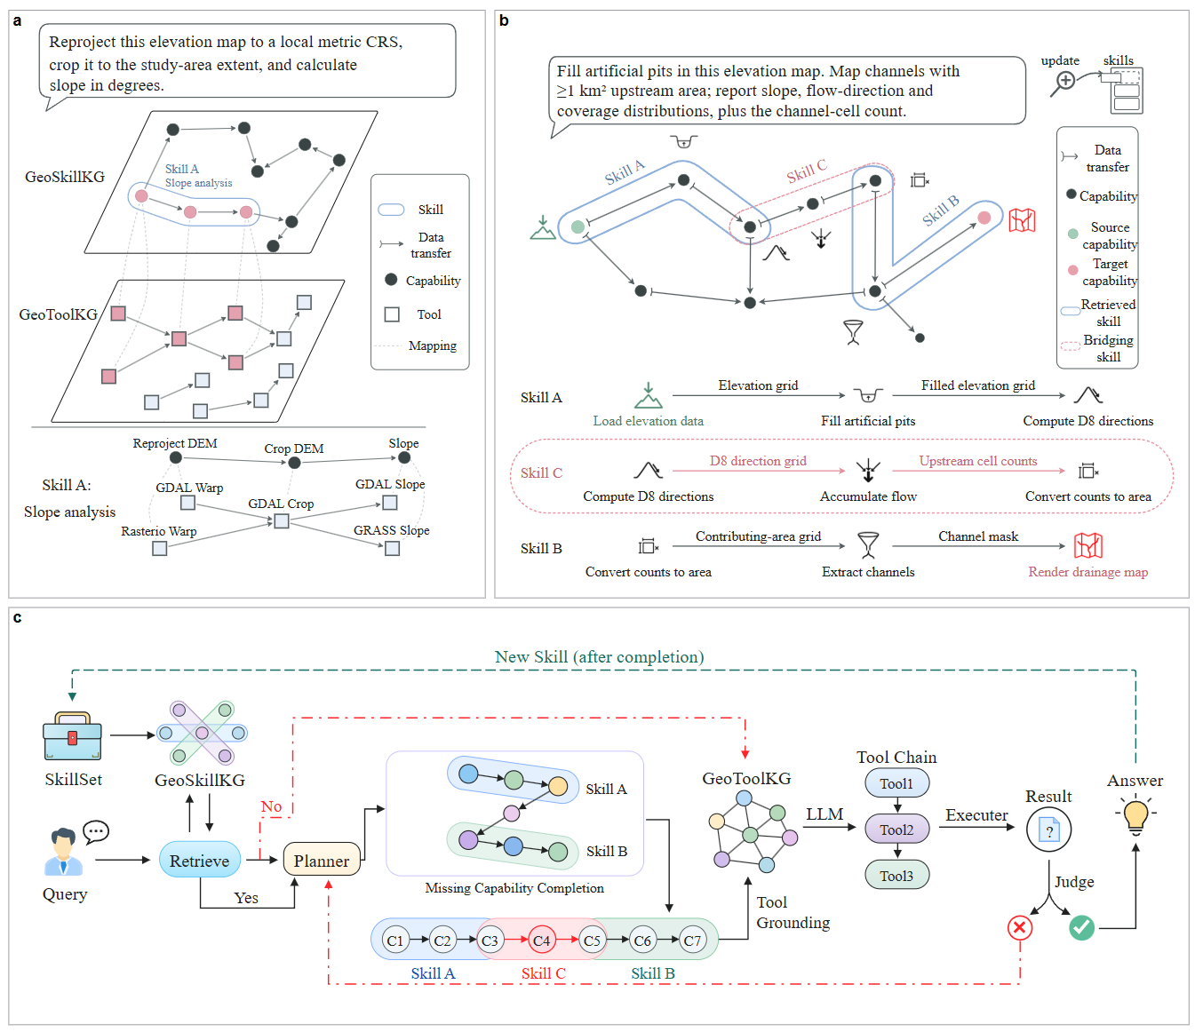图 1 AgentGS的分层表示与总体流程。分层表示提供共享操作、来源依赖与实现范围，超图补全完善能力计划，工具映射将计划落实为调用；通过核验的组合流程保存为新Skill。

3.2 分层表示与技能超图
分层表示为策略检索、能力组合与工具选择提供统一的操作描述。规划器以自然语言目标q、任务资源X及注册集合S、C、T为输入，其中三者分别对应Skill、Capability和Tool。系统通过共享能力标识关联任务策略与工具实现，同时保留能力实例的策略来源、输入角色及候选工具范围，使操作在跨策略复用时仍遵循相应的依赖和使用约束。图1（a）展示了策略、共享能力与工具实现之间的关系。
Skill是可复用的任务策略。 每个Skill描述任务目标、适用输入、预期产物及所需能力步骤，并包含相关约束、验证要求与恢复策略。每个步骤引用对应的Capability标识，并指定必需前驱、必选或可选属性，以及该步骤的候选工具范围。因此，Skill能够描述包含必选与可选步骤的能力流程，支持按任务需求选取操作并确定工具实现。本文所述的新Skill生成，是将组合形成的能力流程进一步组织为新的策略描述，新增内容主要体现为已有能力的组合方式及其依赖关系，而非创建新的Capability定义或Tool实现。
Capability是可由不同任务策略共享的操作定义。每项Capability统一描述操作功能、输入输出类型、前后置条件及候选工具，可被多个Skill引用，也可由不同Tool实现。Capability—Tool映射记录具体操作及参数约束，以区分同类功能的不同实现。同一Tool也可对应多项能力，如同时提供极值及其索引。共享能力在不同策略中仍保留各自的使用约束。例如，深时地学与碳封存策略均可引用“栅格分析”能力，但各自限定不同的候选工具集合。
Tool是实现具体操作的可调用接口。 工具注册信息包含工具标识、参数schema、输入输出定义及运行信息；实际调用所需的文件、数值和上游产物则在执行阶段绑定。Skill与Capability之间的成员关系、Capability与Tool之间的实现关系均为多对多关系。前者记录任务策略的能力组成，后者支持在能力计划形成后选择具体工具；工具是否被选用及能否执行，仍取决于任务需求、实例约束和运行条件。
这种分离使系统能够先确定所需操作及其依赖关系，再选择具体工具实现。同一Capability可被不同Skill复用，但各能力实例仍需保留来源Skill的前置约束，并明确本次调用的输入对象与候选工具范围。对于当前任务，能力计划表示为：
 | $$P=\left(V,D_{d},D_{c},β\right), v_{i}=\left(c_{i},s_{i},r_{i}\right).$$ | （1）

V为能力实例集合，cᵢ为语义身份，sᵢ为策略来源，rᵢ为步骤身份与输入角色；$D_{d}$、$D_{c}$分别记录数据和控制依赖，β绑定资源或上游产物。面向不同输入对象的操作应分别表示为能力实例，即使它们使用同一工具，也不因功能相同而合并。当前实现尚不完全支持针对多个对象动态生成重复的能力实例。
技能超图与来源依赖。
技能超图依据已注册的Skill工作流构建，以Capability为节点，以各Skill所包含的能力集合为超边：
 | $$H=\left(C,E\right), E=\left\{e_{s}:s∈S\right\}, e_{s}⊆C.$$ | （2）

例如，Skill S₁ 包含能力集合 {a, b}，Skill S₂ 包含能力集合 {b, c}。两者共同引用能力节点 b，既避免重复定义，也为跨 Skill 组合提供连接点。成员超边表示Skill与Capability之间的归属关系。执行方向另由带来源的关系d=(s,U,c)给出：在Skill s中，能力c需要全部前驱U，而非其中任意一个。计划保留依赖关系的Skill来源，避免因能力共享而自动引入其他Skill的前置条件。条件顺序仅在两个步骤均被选入计划时生效，不会额外引入前置步骤。
组合阶段依据已选能力及其前置依赖构建计划，补全阶段则从其他Skill中检索连接分支，并将通过约束检查的部分补入计划。兼容补全的搜索范围由显式Skill兼容关系限定；有向桥接则在未激活Skill中检索连接当前计划端点的有向分支，具体搜索条件见第3.4节。成员关系描述能力组成，兼容关系限定补全范围，依赖关系规定执行前提；超边成员的排列顺序不构成执行约束。
分层表示将任务需求、操作依赖与候选工具关联起来，为后续能力组合与缺失能力补全提供基础。

3.3 策略检索与初始能力规划
初始能力规划为当前任务确定所需操作及其依赖，并保留这些操作的策略来源与使用约束。其输出是供补全和工具选择使用的能力计划P。
初始能力规划包含策略检索与能力选择两个阶段。系统首先根据任务描述、领域及输入类型检索相关Skill，再依据适用性和需求覆盖情况确定采用的策略，并从中选取任务所需的能力，而不整体纳入所有可选步骤。LLM可在候选Skill范围内辅助选择，输出不合法时回退到规则方法。所得能力集合构成后续依赖展开与缺失能力补全的起点。
Hypergraph Composition依据已选Skill中的依赖关系，将初始能力及其必需前驱组织为能力计划P，并保留各实例的策略来源、候选工具范围和输入引用。

3.4 缺失能力补全与有向桥接
缺失能力补全用于完善初始能力计划，在已有操作之间补入任务所需的支持能力与连接分支。补全后的计划保留原有使用约束，为后续工具落实提供操作及依赖依据。
Missing Capability Completion检查计划是否遗漏任务所需的操作，以及已有操作是否具备所需输入和可用的工具实现。发现缺口后，系统寻找支持能力，将其加入计划，并重新检查前置依赖是否满足、是否与已有依赖冲突。
补全的搜索范围取决于缺口类型。若缺少任务所需的操作，系统在已激活或与其直接兼容的Skill中寻找支持；若已有操作的输入依赖尚未满足，则可沿显式声明的Skill兼容关系进行多跳搜索。有向桥接提供了另一条搜索路径：从未激活Skill中寻找能够连接当前计划端点的分支，其搜索与补入条件如下。
固定活动边界的有向桥接。
当前计划已选用Skill A和B，但二者之间可能缺少连接操作。若未激活的Skill C中存在路径u → m → v，其中u、v分别属于A和B的已选能力，系统便可将该路径作为候选，仅考虑补入所需的中间能力m。
有向桥接从未激活的Skill中寻找可复用的连接分支，以补充当前能力计划。设已激活Skill A中的能力u位于当前局部流程的输出边界，Skill B中的能力v位于输入边界：即u在A的已激活依赖中没有后继，v在B的已激活依赖中没有前驱。若未激活Skill C声明了有向路径u → m → v，系统便将其视为候选桥，考虑补入中间能力m，而无需引入C的完整工作流。
搜索以开始时的已激活能力集合为固定参照，要求每条候选路径由单个未激活Skill提供，并至少包含一个尚未激活的中间能力。具体而言，算法先通过成员关系定位同时包含两个端点的Skill，再沿其显式依赖或已生效的条件顺序枚举有向简单路径；能力共现及列表次序不作为方向依据。若当前计划已存在从u到v的间接数据路径，则排除该候选桥；若仅存在直接连接，则继续检查候选分支。其余候选需通过联合前置、类型兼容、工具可用性、循环及歧义检查，之后才能尝试加入计划；新补入的能力不用于递归扩展本轮桥接搜索。
候选分支需通过以下检查，才能进一步尝试加入计划：
（1）执行方向明确。 相邻能力的先后关系必须由显式依赖或已生效的条件顺序支持。
（2）必要前驱齐全。 每个操作所需的全部前驱，必须已包含在搜索开始时固定的活动能力集合或候选分支中。
（3）输入输出类型兼容。 排除Any、Parameter等宽泛标签后，每条连接的上游输出与下游输入须至少共享一种具体类型。
（4）工具实现可用。 分支内的操作及其所需前驱均须具有许可范围内的可用工具。其中，入口和分支之外的已激活前驱保留原有候选工具范围，分支内其余节点依据提供该分支的Skill检查。
（5）不产生循环依赖。 单条分支加入计划后不得成环，多条候选分支共同加入时也须满足这一条件。
对于同一有序端点对，仅当有效候选分支唯一时才允许自动补入；若存在多个候选，则报告歧义并停止该端点对的自动补全。加入候选分支时，系统保留入口实例的原有依赖与候选工具，并依据该分支更新末端实例的依赖、工具范围及输入绑定。随后重新展开计划；若引入分支之外的新能力，或仍有必需依赖未满足，则拒绝该分支。算法1概括处理流程，图2展示接受与拒绝的典型情形。
算法 1 单提供者有向桥接
输入：完成兼容补全的计划P、注册知识、可用工具集合
输出：更新后的P及接受、拒绝记录
1 若未启用桥接、处于执行恢复或本计划已搜索，则返回
2 固定已激活能力集合，并标记本计划已搜索
3 枚举不同Skill的活动边界端点对，跳过已有间接数据路径的端点对
4 从未激活Skill中搜索满足式（3）和路径有效性条件的连接分支
5 按提供者与路径去重，拒绝端点对内的歧义候选，并检查联合无环性
6 逐条尝试补入：保留入口约束，更新末端依赖、工具范围与输入绑定
7 重新组合；拒绝引入分支外新能力或无法满足必需依赖的补入

3.5 工具落实、执行与失败恢复
工具落实将能力计划转化为具体调用，执行恢复则依据失败状态处理当前步骤。该模块接收补全后的能力计划与任务资源，选择适用工具、绑定输入，并将调用结果与产物提供给后续步骤。
工具关联图谱GeoToolKG描述工具的领域、功能、输入输出和来源，同时记录工具之间的调用衔接建议，包括某个工具的推荐后继及对应的前序关系。这些关联为工具检索与组合提供线索，形成可执行工作流还需检查参数、产物兼容性、前置依赖及科学适用条件。
能力实现映射ToolGraph记录Capability与候选Tool之间的双向关联，并为每条映射保存具体操作及参数约束；ToolGraph描述能力与工具之间的实现关系，GeoToolKG中的Tool—Tool关系则表示工具间的推荐衔接。系统先构建并补全能力计划，再从能力映射中筛选符合实例候选范围且可用的工具，依据参数schema与声明的语义输入输出评价候选；具体产物在执行阶段绑定和校验。执行依赖由Skill中的显式依赖声明与能力补全结果共同确定。
参数绑定与执行恢复。
Tool Grounding根据能力要求、实例来源及重试约束筛选候选工具，必要时由LLM在候选范围内辅助选择。Tool Execution优先按规则将任务资源、参数值与上游产物绑定到工具输入，必要时由LLM辅助。上游产物须来自成功执行的前序步骤且类型匹配，绑定失败则阻止当前调用。
Failure Recovery在工具执行失败后对当前能力实例进行局部恢复，同时保留已成功完成的前序步骤，避免重复执行。系统默认对每个工具最多尝试3次，并允许1次局部工具替换。替代工具须实现同一能力、属于实例允许的候选范围，并重新通过参数及上游产物的适配检查。对于执行结果不确定、已部分执行或调用后输出不符合schema的情况，系统不自动重放调用；恢复范围限定于现有能力计划；若继续执行需要新增能力，则暂停后续步骤。

3.6 结果核验与Skill回写
结果核验依据任务要求检查执行结果及答案的证据支持，Skill回写保存通过核验的新能力组合。前者确定当前任务的完成情况，后者为后续任务提供可检索的策略描述。
最终答案基于结构化执行结果生成，必要时由LLM组织表述。系统分别记录工具执行状态、答案生成情况与任务完成情况，并结合任务要求、成功调用返回的结果和产物进行核验。结果满足要求时返回答案；调用失败或结果未满足要求时，将失败信息反馈至规划器，按恢复规则调整后续计划。执行未完成时，答案说明已获得的结果与尚未完成的操作。
任务成功执行并通过结果核验后，系统将对应的能力流程组织为候选 Skill。候选Skill记录任务目标、适用输入、预期产物、能力步骤及其依赖关系，并保留各步骤的候选工具范围和必要约束。生成过程中，任务中的具体文件路径、参考值和中间产物引用需要转化为可重新绑定的输入角色，使策略描述能够适用于新的任务资源。
候选Skill的组织以能力实例及其依赖关系为基础。同一Capability若作用于不同输入对象，应保留为不同步骤；来自不同原始Skill的操作，则保留其来源信息及相关使用约束。候选Skill的形成不自动解除原有约束，也不将已组合的能力视为可以任意互换的操作。
候选Skill经过描述与依赖一致性检查后注册，写入SkillSet，并更新GeoSkillKG中的相应超边。注册后的Skill可参与后续任务的策略检索与能力规划。再次使用时，系统仍需根据新任务检查其适用条件、选择所需步骤、绑定输入资源并确定具体工具。一次任务中的成功执行能够为该流程提供实例依据，但不能直接证明其适用于其他输入或任务；跨任务复用的有效性需要进一步验证。

4 系统架构与实现
AgentGS将前述规划与能力补全方法集成为具有交互界面的智能体系统，支持自然语言任务输入、计划构建、工具执行与结果反馈。系统依据任务输入与策略知识组织工具调用，并向用户展示规划信息、调用记录和执行反馈，使任务处理过程可供查看与核验。

4.1 系统总体架构
AgentGS围绕用户交互、任务编排、知识与能力支持以及工具执行，组织为四个相互衔接的组成部分。用户通过交互前端提交自然语言问题并查看结果；编排服务根据任务需求检索适用Skill，组织并补全所需能力，进而确定具体工具；任务规划所需的策略定义、能力实现映射和工具关联信息由知识与能力资源提供，具体地学工具的调用则由工具执行服务通过统一接口完成。
系统各部分通过计划、参数与结果的传递协同运行。编排服务根据任务需求组织能力及其依赖关系，随后为每项操作匹配符合能力实例约束的工具；工具执行服务根据工具标识调用相应接口，传入参数与所需资源，并返回处理结果或失败信息。执行反馈为系统识别当前步骤的执行状态、决定是否启动局部恢复提供依据。系统分别组织任务规划与工具执行，通过统一接口调用不同地学工具，将能力计划落实为具体操作。

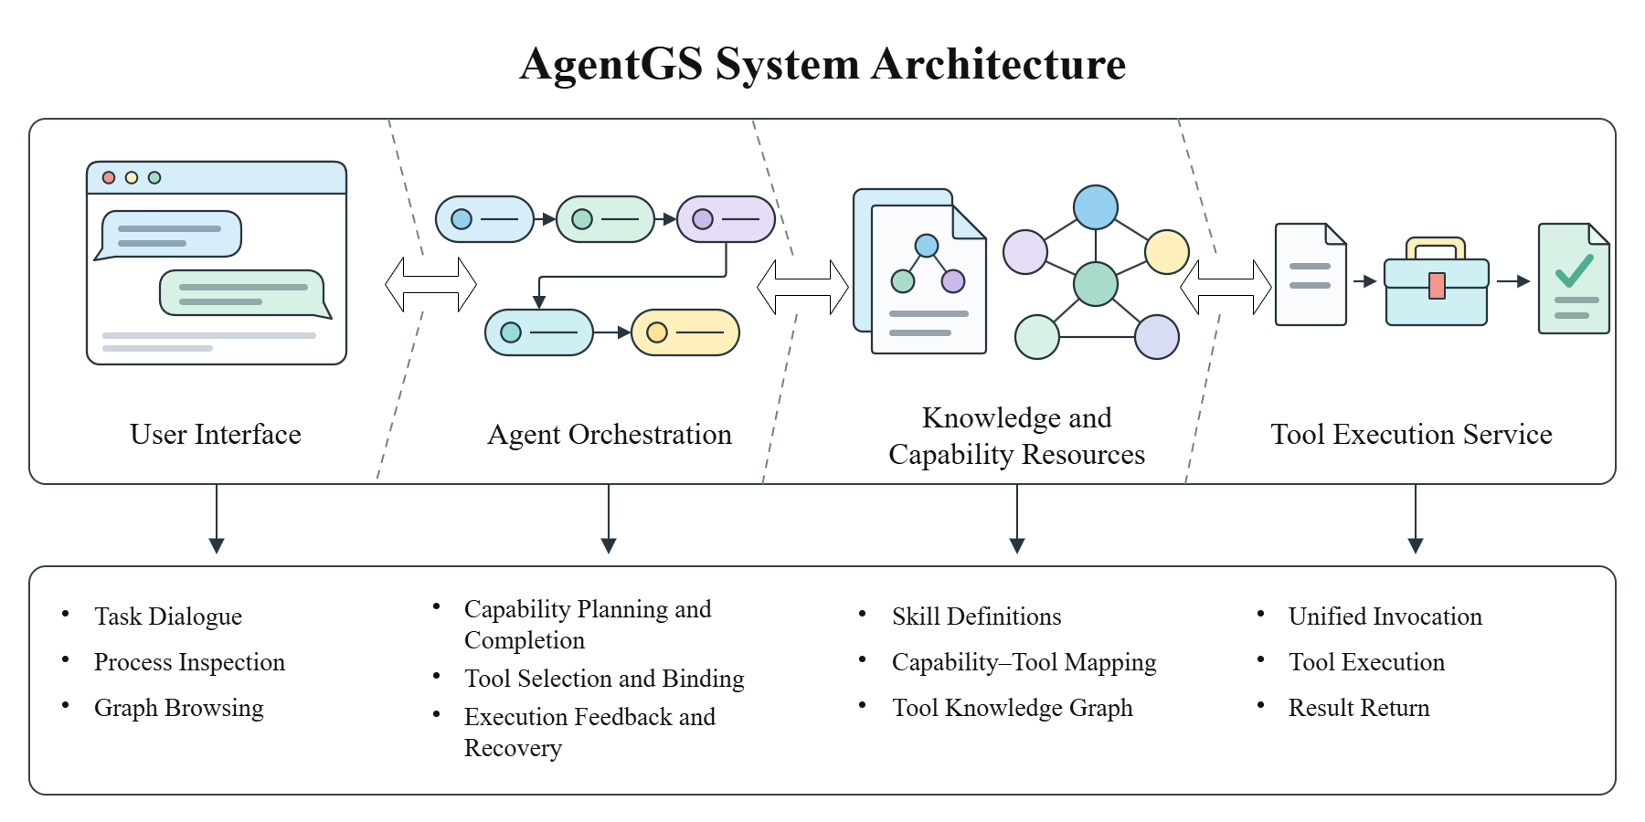
图3 AgentGS的系统架构及主要功能。系统由交互前端、智能体编排服务、知识与能力资源及工具执行服务组成。

4.2 工具接入与执行管理
系统将策略中的操作定义、能力与工具的对应关系以及工具调用接口作为三类信息分别维护。工具接入包括接口信息登记与能力关联：系统记录工具的功能、参数和输入输出，并将其映射至相应Capability。具体操作的前置依赖及可选工具，则由所在Skill加以限定。因此，工具选择需要同时考虑功能匹配、实例约束与输入适配，确保所选工具既能完成目标操作，也具备在当前步骤中调用的条件。
系统为中间产物保存类型与来源信息，包括生成该产物的工具、对应步骤及相关元数据，以支持后续步骤的数据使用。后续步骤依据产物引用获取对应文件或计算结果，并将其绑定至工具输入参数，使数据传递不必仅依赖自然语言描述。例如，后续工具若需要栅格文件，应传入对应的文件引用；若需要该栅格的统计值，则应传入相应数值，使输入内容与参数要求一致。
系统保存任务的规划信息和工具调用记录，同时根据各次调用的返回结果反馈执行状态。恢复过程复用前序步骤的成功结果，依据重试规则与能力实例约束处理当前失败的调用。系统支持回看已保存的用户问题、最终答案及执行轨迹。用户可结合任务要求检查工具选择，并依据执行轨迹追踪参数传递、定位失败步骤。

4.3 交互界面与过程查看
前端支持任务对话、工具图谱浏览与配置管理。在任务对话界面中，用户可输入自然语言形式的地学问题，获取系统返回的答案，并展开相关记录，查看任务规划和工具调用过程。用户可通过执行反馈查看各次工具调用的状态、尝试次数和相关说明，了解任务处理过程中是否发生失败或重试。用户可通过历史记录回看先前提交的问题、系统返回的答案及对应的执行记录。
工具图谱界面将GeoToolKG中的工具及其推荐衔接关系可视化，分别呈现为节点与连边。选中工具节点后，界面展示其功能说明、输入输出信息、来源及推荐后续工具，帮助用户了解该工具能够完成的操作及可能的组合方式。图谱展示了工具之间可能的衔接方式。执行具体任务时，系统按能力计划组织调用，并检查各步骤是否满足相应的实例约束和执行条件。

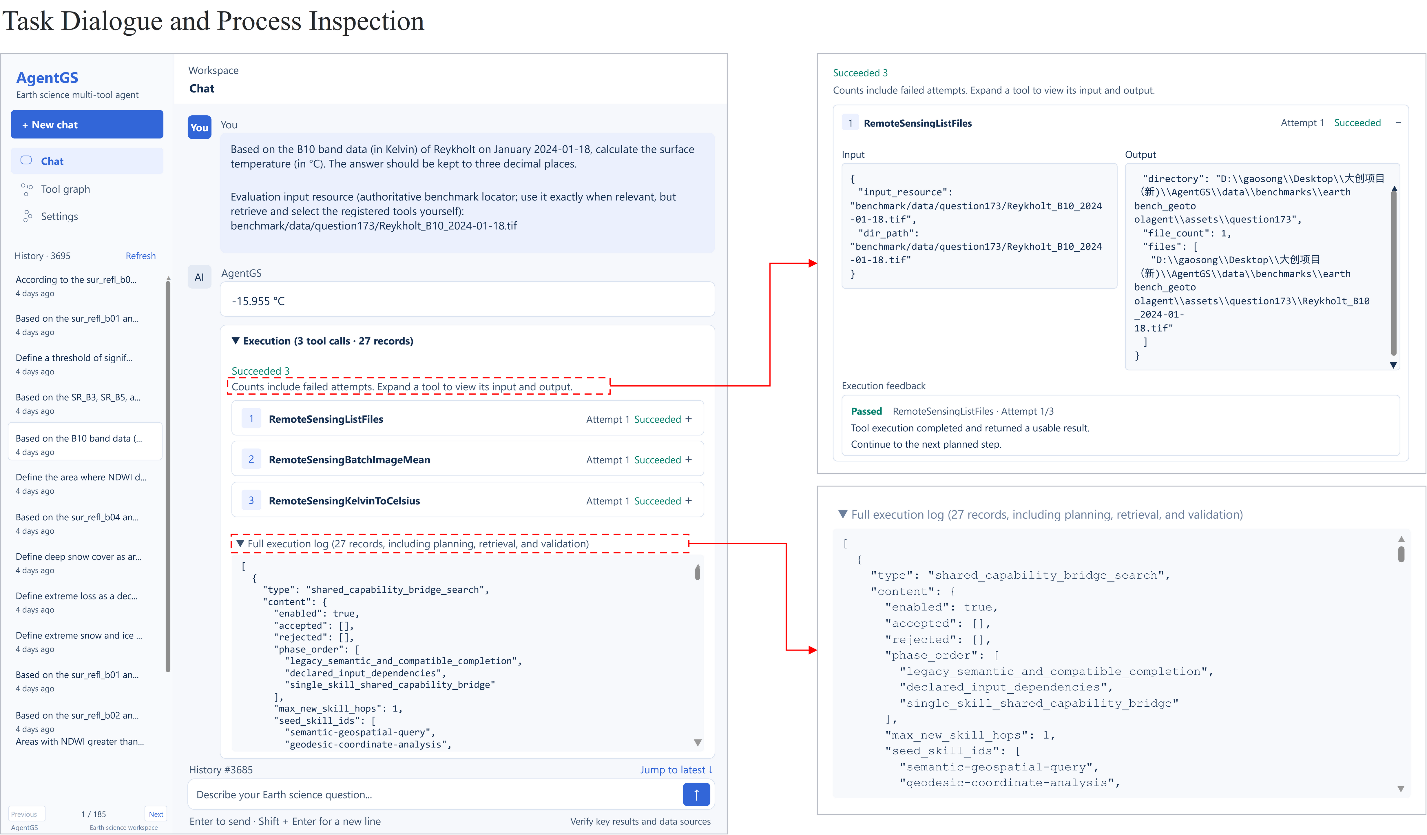
图4 AgentGS的任务对话与过程查看界面。左侧展示任务问题、答案及执行记录；右上展示单次工具调用的输入输出与执行反馈，右下展示完整执行日志的局部内容。

5 GeoToolEval：设计与构建
为评价智能体在地学任务中的工具使用与多步流程编排能力，本文构建了GeoToolEval评测基准，将自然语言问题、输入资源、参考工具调用与参考答案统一组织为评测记录。该基准整合已有地学问答资源，并基于科学数据构建计算与分析任务，为最终答案评价和工具执行过程分析提供依据。

5.1 评价目标与设计原则
GeoToolEval关注智能体能否根据任务要求选择适用操作、满足步骤间的依赖关系，并利用输入数据形成可核对的结果。单步任务用于考察数据定位、参数确定和基本工具使用，多步任务用于分析多个操作的组织、前后步骤的衔接及中间结果的使用。两类任务共同构成评价范围，以区分基本工具调用与流程编排条件下的系统表现。
GeoToolEval参考引言所述的十个地学研究方向组织任务主题，并结合可获得的数据资源和可执行的操作确定具体任务。每个主题最终纳入的任务数量，取决于已有资源和筛选结果。领域分组用于描述任务背景，参考调用链长度用于描述当前工具接口下的流程构成，二者分别支持分领域与分流程长度的结果分析。

5.2 数据来源与任务构建
GeoToolEval通过两种方式构建任务：一是从已有问答记录中筛选任务，二是基于科学数据设计问题并计算参考答案。对于已有问答资源，地学大数据分析部分从GeoQuestions1089中筛选了40道涉及自然地理对象及空间分析操作的任务；遥感部分从Earth-Bench的248道任务中筛选了49道，保留原始问题、选项和参考答案，并将相关工具调用适配至本项目的工具接口。关键矿产与气候变化部分则从已有的habitable_earth_dataset题目文件中按主题选取任务，这些题目所依据的数据包括USGS MRDS、古气候重建数据、NASA GISTEMP及SSP增温汇总表。
科学数据派生任务根据数据中可明确定位的对象、变量及计算关系设计问题，并通过相应的数据处理和计算过程确定参考结果。其中，地球三维结构任务采用LITHO1.0、SEMUCB-WM1及USGS地震目录，能源资源任务采用矿产、电力设施、装机时间序列及人口等数据，海洋碳循环任务采用SOCAT、GLODAP和SNAPO-CO₂观测记录。深时生物圈、碳捕获与封存以及自然灾害统计任务的数据来源，分别为BioDeepTime、SCCS-OFPOSDU合成数据和本地灾害事件表。
不同来源的任务采用统一的记录格式，包含问题描述、输入资源、参考答案、答案类型和参考工具调用等字段。其中，问题描述说明需要完成的分析及应返回的内容，输入资源明确需要处理的数据或对象，参考答案用于评价任务结果。参考工具调用根据源任务的操作要求确定，将所需操作对应到已注册的工具，并记录工具名称、调用参数及相关输入输出信息。对于已有基准中的题目，保留其来源题号或资源定位信息；对于基于科学数据构建的题目，则保留数据定位字段、派生记录和计算脚本，以说明参考结果的计算依据。
参考调用链表示使用当前工具接口完成任务的一种方式。同一任务在不同的工具封装方式下，可能需要不同次数的调用，例如一个工具可以将多个处理操作封装在一次调用中。因此，本文根据适配至当前工具接口后的参考调用链对任务进行分组，不直接沿用各源数据集中的单工具或多工具标签。

5.3 任务组成与复杂度分层
GeoToolEval共包含603条评测记录，各主题的数据来源和参考调用链长度分布如表1所示。其中，424条记录包含一次参考调用，119条包含2—3次调用，60条包含至少4次调用，多步任务共179条，占29.68%。
表1 GeoToolEval的任务来源与参考调用链长度分布
任务主题 | 主要数据或题目来源 | 1步 | 2—3步 | ≥4步 | 合计
地球三维结构 | LITHO1.0、SEMUCB-WM1、USGS地震目录 | 85 | 15 | 0 | 100
地学大数据分析 | GeoQuestions1089筛选子集 | 40 | 0 | 0 | 40
关键矿产 | 宜居地球题集；MRDS及跨主题气候数据 | 44 | 14 | 0 | 58
气候变化 | 宜居地球题集；古气候、GISTEMP、SSP及跨主题矿产数据 | 31 | 16 | 1 | 48
能源资源 | MRDS、GEM、OPSD、世界银行及人口数据 | 100 | 0 | 0 | 100
全球海洋碳循环 | SOCAT、GLODAP、SNAPO-CO₂ | 100 | 0 | 0 | 100
深时生物圈 | BioDeepTime | 12 | 7 | 5 | 24
碳捕获与封存 | SCCS-OFPOSDU合成CCS-MRV数据 | 12 | 5 | 7 | 24
遥感 | Earth-Bench筛选子集 | 0 | 7 | 42 | 49
自然灾害事件统计 | EM-DAT International Disaster Database | 0 | 55 | 5 | 60
合计 |  | 424 | 119 | 60 | 603

这里的“步”指一次参考工具调用，不直接等同于任务包含的科学操作数量或科学难度。例如，能源资源与海洋碳循环部分使用了封装后的任务工具，一次调用可以在工具内部完成多个处理操作。因此，按调用链长度分组，主要用于分析在当前工具封装方式下，智能体需要组织多少次工具调用；对分组结果的解释，还需结合工具接口及实际执行轨迹。
关键矿产与气候变化部分共同保留了9道跨主题任务，并分别计入两个主题。因此，603表示当前版本的评测记录数，不表示603道互不重复的问题。

5.4 评价指标与质量控制
本文采用最终答案正确性得分（Final Answer Score，FAS）评价任务结果，单题得分取值为0至1，并保留部分匹配得分。评分依据答案类型分别处理：选择题比较规范化后的选项，日期与标识符进行对应匹配，单数值结果按数值容差比较，多数值与多项文本结果依据匹配情况计算得分，结构化答案则比较相应字段。空答案记为0分。
对于包含N条任务的评测范围，平均FAS定义为：
$$\overline{FAS}=\frac{1}{N}\sum_{i=1}^{N}{{FAS}_{i}}$$
主实验取N=603，各领域及链长分组在对应任务范围内计算平均值，失败任务保留在统计中。该指标为任务级微平均得分，与按领域等权计算的宏平均以及满分任务占比有所区别。
质量控制围绕来源追溯、记录完整性、参考调用一致性及样例执行检查展开。构建材料保留源题目或数据定位信息，并检查题目字段、工具名称及调用明细之间的对应关系；数据派生任务通过计算脚本和相关中间结果提供复算依据，已有问答任务保留来源答案用于对照。执行样例用于检查数据读取与工具调用是否符合预期，其验证范围与全量任务的最终答案评价分别记录。
最终答案得分与执行过程分析分别报告。FAS用于衡量输出与参考结果的符合程度；操作选择、输入绑定和中间产物使用，则需要结合实际调用参数、工具输出及执行轨迹分析。参考调用链用于提供对照，不将与参考顺序不同但有效的实现直接判定为错误。

6 实验
本节通过基线比较与消融实验，评估AgentGS的整体性能及各模块的贡献；同时，通过测试已有能力的新组合，以及实现相同能力的工具替换，考察系统的泛化能力，并分析运行成本。最后，结合具体执行案例，分析性能差异及任务失败的原因。

6.1 任务与实验设置
评测数据与范围。 主实验在GeoToolEval的全部603道任务上进行，消融实验使用其中57道任务构成的固定子集。GeoToolEval上的实验均采用第5.4节定义的FAS评价最终答案，并在各自评测范围内计算平均得分，失败任务不予剔除。为分析不同流程复杂度下的表现，主实验进一步按参考工具调用链长度分组报告结果；消融子集的组成见第6.4节。
运行配置。 本文以GPT-5.6 Terra为底座模型，基于AgentGS首次完整运行全部603道任务的原始记录统计结果，保留部分得分与失败任务。
基线设置。 本文选取科学智能体和语言模型两类基线。科学智能体基线包括GeoAgent和EarthAgent，二者与AgentGS均采用GPT-5.6 Terra作为底座模型，用于比较相同底座模型下不同智能体系统的任务处理表现。语言模型基线包括DeepSeek V4 Pro、GPT-5.6 Terra、GPT-5.4、Qwen-Plus和GeoGPT，用于比较语言模型直接作答与智能体借助工具完成任务时的表现。

6.2 主实验与Baseline比较
表2汇总了AgentGS与各基线的平均FAS，AgentGS取得0.8731的平均FAS，高于GeoAgent的0.7804。AgentGS的平均FAS高于相同底座模型GPT-5.6 Terra直接作答的0.3137，也高于其他语言模型基线。下文结合任务分层与消融实验，进一步分析不同任务上的表现及能力组合、超图补全和执行机制的贡献。
表2 AgentGS与基线方法在GeoToolEval上的比较。平均FAS按全部603道任务的逐题得分计算。
方法 | 平均FAS
AgentGS(GPT‑5.6 Terra) | 0.8731
GeoAgent(GPT‑5.6 Terra) | 0.7804
EarthAgent(GPT‑5.6 Terra) | 0.0862
DeepSeek V4 Pro | 0.5162
GPT‑5.6 Terra | 0.3137
GPT‑5.4 | 0.3069
Qwen-Plus | 0.2918
GeoGPT | 0.2500

任务复杂度与领域差异。 按参考调用链长度划分，AgentGS在单步、2—3步及至少4步任务上的平均FAS分别为0.9425、0.7557和0.6167。不同领域的结果见图5。由于长链任务较多集中于遥感领域，链长与领域因素存在重叠，需结合两类分组结果分析性能差异。
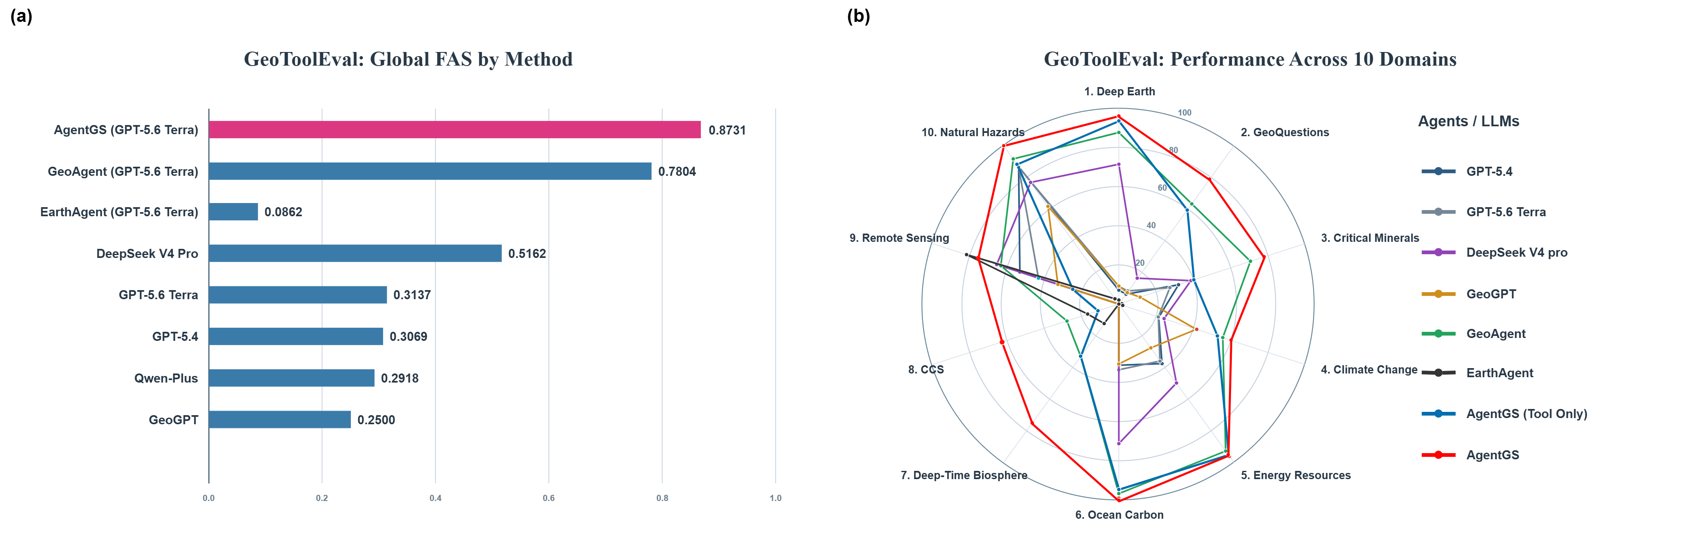图5 AgentGS与基线方法在GeoToolEval上的整体及分领域表现。（a）全部任务的平均FAS；（b）十个地学领域的平均FAS。

6.3 GeoBenchX上的外部基准评测
为评估AgentGS在不同工具环境下的适用性，本文在GeoBenchX[3]上开展外部基准评测。实验接入官方工具集，并单独构建配套的Skill和Capability，根据工具功能及输入输出要求定义能力、组织策略依赖并建立工具映射，由AgentGS完成任务规划与工具编排。
实验使用［任务数量］道任务，以［基线方法名称］作为对照。AgentGS与基线分别采用［底座模型及版本］和［底座模型及版本］，比较条件为［实际保持一致的实验条件］。评测由［裁判模型及评分汇总方式］按照GeoBenchX的参考解匹配标准实施，以0、1、2分分别表示不匹配、部分匹配和匹配，报告平均评分与满分匹配率；这些指标与GeoToolEval上的FAS分别统计。
如表3所示，AgentGS的平均评分为［数值］，基线为［数值］，两者相差［差值］分；满分匹配率分别为［百分比］和［百分比］，相差［差值］个百分点。［根据实际结果补充一句主要比较结论。］该结果为AgentGS在接入官方工具并构建专用Skill和Capability后的外部基准表现提供了证据。
表3 AgentGS与基线在GeoBenchX上的评测结果。
方法 | 平均评分  （0–2）↑ | 满分匹配率  （%）↑
［基线名称］ | ［待填］ | ［待填］
AgentGS | ［待填］ | ［待填］

6.4 消融实验
消融实验采用 GeoToolEval 中的57道任务，覆盖全部10个地学领域。按参考工具调用链长度划分，单步、2—3步及至少4步任务分别为22道、20道和15道，多步任务占61.40%。所有配置均在同一评测子集上进行测试，并以完整方法在该子集上的表现作为对照。每次实验仅关闭或调整一项机制，分别比较整个子集和其中多步任务的平均FAS变化，以分析分层规划、缺失能力补全及执行机制的作用。
分层规划与前驱展开。 A1保留相同的策略、依赖和工具信息，直接在工具层生成计划，作为检验分层决策作用的结构对照。A2保留初始能力选择及依赖声明，仅关闭必需前驱的自动展开，以考察显式补入前置操作的贡献。由于后续补全可能重新加入遗漏的前驱，分析同时记录计划变化与补偿情况。
缺失能力补全。 A3保留缺口诊断，但关闭支持能力的自动补入，包括有向桥接，以检验独立补全的整体作用。A4仅关闭有向桥接，保留其他补全方式，用于考察从未激活Skill中引入连接分支的增量贡献。两项消融结合必要操作覆盖、依赖满足情况及上游产物的实际使用进行分析。
工具选择与执行恢复。 A5保留能力要求、实例候选范围及执行校验，将工具选择改为按预先固定顺序选取首个合法候选，以检验选择优化的作用。A6关闭执行失败后的局部恢复，保留首次执行前的规划、工具选择和输入绑定过程，以考察恢复机制对任务完成的贡献。
表4 核心模块消融结果。ΔFAS为完整方法与对应配置的平均FAS之差，单位为百分点；正值表示对应配置低于完整方法。
配置 | 平均FAS | 多步任务FAS | ΔFAS
Full 完整方法 | 0.6387 | 0.5333 | —
A1 工具直接规划 | 0.3805 | 0.2859 | 25.82
A2 无前驱展开 | 0.3944 | 0.2590 | 24.43
A3 无独立补全 | 0.3993 | 0.2645 | 23.94
A4 无有向桥接 | 0.6160 | 0.4913 | 2.27
A5 无工具选择优化 | 0.6415 | 0.5184 | -0.28
A6 无执行恢复 | 0.5972 | 0.4613 | 4.15

消融结果分析。 消融结果表明，分层规划、前驱展开与独立补全均对任务表现有较大影响。与完整方法相比，直接在工具层进行规划的A1配置，其总体平均FAS下降25.82个百分点，多步任务平均FAS下降24.74个百分点。这一结果支持先确定所需能力及其依赖关系、再选择具体工具的分层规划方式。关闭前驱展开（A2）和独立补全（A3）后，总体平均FAS分别下降24.43和23.94个百分点，多步任务平均FAS分别下降27.43和26.88个百分点。这两项消融在多步任务上的降幅均大于总体降幅，说明补齐必需的前置步骤和缺失能力，对完成多步任务尤为重要。
在保留其他补全机制的条件下，仅关闭有向桥接（A4）使平均FAS下降2.27个百分点，多步任务FAS下降4.20个百分点。这表明有向桥接在既有补全机制之外提供了额外收益，且收益在多步任务中更为突出。与关闭全部独立补全的结果相比，该变化也说明，有向桥接是整体补全机制的有效补充。
执行阶段的不同机制呈现出不同作用。关闭执行恢复（A6）后，平均FAS和多步任务FAS分别下降4.15和7.20个百分点，说明局部恢复有助于减少执行失败对任务完成的影响。相比之下，关闭工具选择优化（A5）后，平均FAS由0.6387小幅上升至0.6415，而多步任务FAS由0.5333下降至0.5184。当前结果支持该机制对多步任务的帮助，但未显示其在总体得分上的一致收益。

6.5 Case Study
本节通过一个示意案例，说明系统如何组合不同 Skill 中的能力、补齐缺失步骤，并形成具体工具调用。考虑如下任务：“根据提供的同一区域多景遥感栅格，生成逐像元平均的合成栅格，并返回该栅格；计算其中有效像元的均值，说明该均值是否高于给定参考值，以及二者相差多少。”输入影像表示同一变量，空间网格已对齐，参考值与影像数值的单位一致。
Skill Retrieval 仅返回“影像合成”（RasterCompose，Skill A）与“基准比较”（ReferenceCompare，Skill B）。Skill Planning 从前者选取“输入校验”（InputCheck，w）和“均值合成”（RasterMean，u），从后者选取“差值计算”（ScalarDiff，v）和“符号判断”（SignCheck，z）。其中，输入校验检查影像变量与空间网格是否满足要求，均值合成使用通过校验的影像列表生成平均栅格，形成依赖 w→u；差值计算输出待比较数值与参考值之差，符号判断依据该差值确定高于、等于或低于参考值的关系，形成依赖 v→z。Hypergraph Composition 展开已选策略声明的必需前驱，并保留能力实例的来源与候选工具范围。此时，计划包含两个尚未衔接的片段：均值合成输出栅格文件，差值计算需要数值输入，二者之间仍缺少对合成结果进行均值统计的操作。
Missing Capability Completion 以均值合成 u 和差值计算 v 为共享端点，在未激活的“合成差分”（RasterDiff，Skill C）中检索到分支 u→m→v，其中“均值统计”（ValidMean，m）从合成栅格中提取有效像元均值。这里的“合成差分”指对合成结果的统计值与参考值求差。均值统计的必要性由 Query 明确提出，Skill C 则提供其与前后操作之间可复用的依赖关系及使用约束。在本例设定下，该分支是同一有序端点对中唯一满足前驱、类型、工具可用性及无环要求的候选：均值合成的栅格输出可作为均值统计的输入，统计得到的数值又可用于差值计算。接入时，系统保留入口 u 的原有约束，补入 m，并更新末端 v 的依赖、候选工具范围与输入绑定；已有依赖 w→u 和 v→z 继续保留。重新展开计划并核验依赖后，两个片段被连接为“输入校验→均值合成→均值统计→差值计算→符号判断”（w→u→m→v→z）。

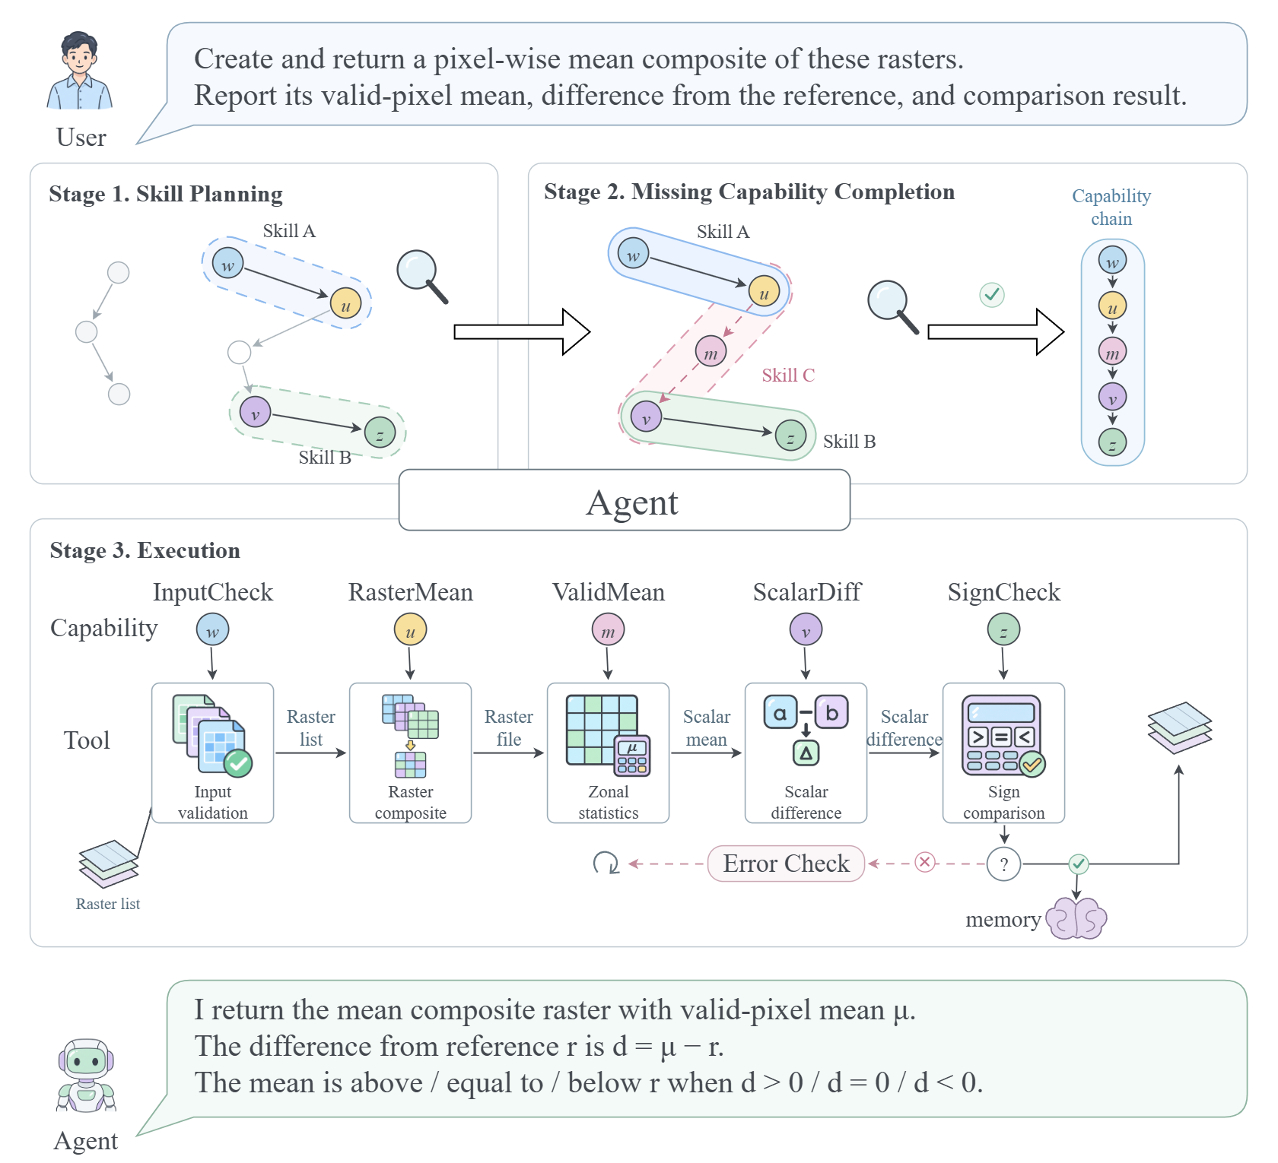
图6 跨 Skill 能力组合与工具执行示例。阶段1选取 Skill A 的 w→u 与 Skill B 的 v→z；阶段2利用 Skill C 的 u→m→v 分支补入均值统计能力 m；阶段3将五步能力流程落实为工具调用，传递中间产物并返回合成栅格、均值、差值及比较关系。图中流程为机制示意。
Tool Grounding 随后依据各能力实例的候选工具范围与参数约束，选择对应的校验、合成、统计、差分和符号比较工具。GeoToolKG 的工具关联提供候选检索线索，具体调用仍须通过实例与输入适配检查；桥接分支落实到调用链时，还须确认 u、v 各有唯一对应的端点实例，且顺序符合桥接方向。执行时，Tool Execution 将通过校验的影像列表传给合成工具，再以仅包含合成栅格路径的列表调用统计工具。统计返回的均值与题目参考值分别绑定为差分工具的参数 a、b，得到 d=a−b；符号比较工具随后将 d 与零比较，输出相应的大小关系。这样，统计对象始终是本题生成的合成栅格，比较基准始终是题目给定的参考值，最终关系判断则基于同一次差值计算的结果。
若区域统计调用失败，Failure Recovery 依据失败状态及恢复规则判断能否重试，或在实例允许的范围内选择替代工具，同时保留已完成的校验与合成步骤，复用合成栅格。执行结果不确定时不自动重放，恢复需要新增能力时暂停后续执行。各步成功后，Final Answer 汇总合成栅格、有效像元均值、差值及大小关系，分别回应任务的返回要求。本例由此说明，跨 Skill 补全不仅需要连接能力步骤，还需要保留原有依赖，并将任务输入与中间产物准确绑定到后续调用。
在成功执行并通过结果核验的条件下，上述五步流程还可组织为候选“合成对照”（CompositeCompare，Skill D）。该候选 Skill 将影像列表与参考值参数化为可重新绑定的任务输入，保存步骤间的产物依赖以及各能力的使用约束，为后续任务复用这一组合提供策略描述。其在其他输入与任务中的适用性仍需进一步验证，本例不据此推断新 Skill 的复用收益。

7 讨论与结论
本文提出AgentGS，通过Skill–Capability–Tool分层表示，将任务策略、共享操作与工具实现分离，支持跨Skill的局部能力组合。在此基础上，超图缺失能力补全依据带有策略来源的依赖关系及类型、工具约束，补充计划中缺失的中间能力，并通过工具选择、参数与产物绑定及局部恢复，将能力计划落实为实际调用。组合形成的能力流程还可进一步组织为候选Skill，为后续任务中的策略复用提供基础。
GeoToolEval实验表明，AgentGS具有良好的整体任务处理能力，在多步任务中展现出能力组合与工具编排的优势。消融实验进一步验证了前驱展开、缺失能力补全及执行机制对任务表现的贡献，说明分层能力组织与受约束的计划补全能够有效支持复杂科学任务的求解。
当前方法仍依赖注册知识的覆盖范围，结构与类型约束尚不足以充分判断补入操作对任务目标的必要性，局部恢复也受限于已有能力计划。将组合流程组织为新的Skill，能够保存已有能力的组合方式，但不会自动扩展底层能力与工具的覆盖范围，其对后续任务表现及规划成本的影响也尚未得到独立验证。未来将进一步结合任务语义与执行反馈改进补全和计划修正，评估新Skill在不同任务中的适用性与复用收益，并拓展对未见能力组合及工具变化的泛化验证。

参考文献
[1] 郑永飞. 地球科学研究前沿. 科学通报, 2025, 70(36): 6188–6203. DOI: 10.1360/CSB-2025-5248. https://www.sciengine.com/doi/10.1360/CSB-2025-5248.
[2] Xu, Wanghan; Zhao, Xiangyu; Zhou, Yuhao; Yue, Xiaoyu; Fei, Ben; Ling, Fenghua; Zhang, Wenlong; Bai, Lei. EarthSE: A Benchmark for Evaluating Earth Scientific Exploration Capability of LLMs. arXiv preprint arXiv:2505.17139v3, 2025. DOI: 10.48550/arXiv.2505.17139. https://arxiv.org/abs/2505.17139v3.
[3] Krechetova, Varvara; Kochedykov, Denis. GeoBenchX: Benchmarking LLMs in Agent Solving Multistep Geospatial Tasks. Proceedings of the 1st ACM SIGSPATIAL International Workshop on Generative and Agentic AI for Multi-Modality Space-Time Intelligence, 2025: 27–35. DOI: 10.1145/3764915.3770721.
[4] Feng, Peilin; Lv, Zhutao; Ye, Junyan; Wang, Xiaolei; Huo, Xinjie; Yu, Jinhua; Xu, Wanghan; Zhang, Wenlong; Bai, Lei; He, Conghui; Li, Weijia. Earth-Agent: Unlocking the Full Landscape of Earth Observation with Agents. International Conference on Learning Representations, 2026. https://arxiv.org/abs/2509.23141v3.
[5] Yu, Bo; Yang, Cheng; Hou, Dongyang; Liu, Chengfu; Liu, Jiayao; Wang, Chi; Zhang, Zhiming; Li, Haifeng; Yang, Wentao. GeoAgentBench: A Dynamic Execution Benchmark for Tool-Augmented Agents in Spatial Analysis. arXiv:2604.13888v1, 2026. https://arxiv.org/abs/2604.13888v1.
[6] Yao, Shunyu; Zhao, Jeffrey; Yu, Dian; Du, Nan; Shafran, Izhak; Narasimhan, Karthik; Cao, Yuan. ReAct: Synergizing Reasoning and Acting in Language Models. International Conference on Learning Representations, 2023. https://arxiv.org/abs/2210.03629v3.
[7] Ding, Keyan; Yu, Jing; Huang, Junjie; Yang, Yuchen; Zhang, Qiang; Chen, Huajun. SciToolAgent: A Knowledge Graph-Driven Scientific Agent for Multi-Tool Integration. arXiv:2507.20280v1, 2025. https://arxiv.org/abs/2507.20280v1.
[8] Wang, Guanzhi; Xie, Yuqi; Jiang, Yunfan; Mandlekar, Ajay; Xiao, Chaowei; Zhu, Yuke; Fan, Linxi; Anandkumar, Anima. Voyager: An Open-Ended Embodied Agent with Large Language Models. arXiv preprint, 2023. https://arxiv.org/abs/2305.16291v2.
[9] Wu, Qinzhuo; Liu, Wei; Luan, Jian; Wang, Bin. ToolPlanner: A Tool Augmented LLM for Multi Granularity Instructions with Path Planning and Feedback. Proceedings of the 2024 Conference on Empirical Methods in Natural Language Processing, 2024: 18315–18339. DOI: 10.18653/v1/2024.emnlp-main.1018. https://aclanthology.org/2024.emnlp-main.1018/.
[10] Liu, Yanming; Peng, Xinyue; Cao, Jiannan; Shi Bo; Zhang, Yuwei; Zhang, Xuhong; Cheng, Sheng; Wang, Xun; Yin, Jianwei; Du, Tianyu. Tool-Planner: Task Planning with Clusters across Multiple Tools. International Conference on Learning Representations, 2025. https://proceedings.iclr.cc/paper_files/paper/2025/file/7f605d59a0dbde101518b552cb616ddf-Paper-Conference.pdf.
[11] Liu, Bo; Jiang, Yuqian; Zhang, Xiaohan; Liu, Qiang; Zhang, Shiqi; Biswas, Joydeep; Stone, Peter. LLM+P: Empowering Large Language Models with Optimal Planning Proficiency. arXiv:2304.11477v3, 2023. https://arxiv.org/abs/2304.11477v3.
[12] Meneguzzi, Felipe; Pereira, Ramon Fraga; Oren, Nir. Generalised BDI Planning. Proceedings of AAMAS 2025, 2025: 1483–1491. https://www.ifaamas.org/Proceedings/aamas2025/pdfs/p1483.pdf.
[13] Liu, Xukun; Peng, Zhiyuan; Yi, Xiaoyuan; Xie, Xing; Xiang, Lirong; Liu, Yuchen; Xu, Dongkuan. ToolNet: Connecting Large Language Models with Massive Tools via Tool Graph. arXiv preprint, 2024. https://arxiv.org/abs/2403.00839v1.
[14] Liu, Zhaoyang; Lai, Zeqiang; Gao, Zhangwei; Cui, Erfei; Li, Ziheng; Zhu, Xizhou; Lu, Lewei; Chen, Qifeng; Qiao, Yu; Dai, Jifeng; Wang, Wenhai. ControlLLM: Augment Language Models with Tools by Searching on Graphs. Computer Vision – ECCV 2024, 2025, 15070: 89–105. DOI: 10.1007/978-3-031-73254-6_6. https://link.springer.com/chapter/10.1007/978-3-031-73254-6_6.
[15] Lee, Seungkyu; Kim, Nalim; Jo, Yohan. In-N-Out: A Parameter-Level API Graph Dataset for Tool Agents. arXiv:2509.01560v3, 2025. https://arxiv.org/abs/2509.01560v3.
[16] Zhai, Zian; Tan, Xingyu; Zou, Gaowang; Wang, Xiaoyang; Zhang, Wenjie. HyperAgent: Planning and Acting over Tool-Schema Hypergraphs for Tool-Use LLM Agents. arXiv preprint, 2026. https://arxiv.org/abs/2608.02650v1.
[17] Deng, Cheng; Zhang, Tianhang; He, Zhongmou; Chen, Qiyuan; Shi, Yuanyuan; Xu, Yi; Fu, Luoyi; Zhang, Weinan; Wang, Xinbing; Zhou, Chenghu; Lin, Zhouhan; He, Junxian. K2: A Foundation Language Model for Geoscience Knowledge Understanding and Utilization. arXiv:2306.05064v2, 2023. https://arxiv.org/abs/2306.05064v2.
[18] Chen, Yuxing; Wang, Weijie; Lobry, Sylvain; Kurtz, Camille. An LLM Agent for Automatic Geospatial Data Analysis. arXiv preprint, 2024. https://arxiv.org/abs/2410.18792v2.
[19] Diaz-Ireland, Gabriel; Prieto-Herráez, Diego; García Peces, Mario; Velázquez, Javier; Jain, Devika. GeoNatureAgent Benchmark: Benchmarking LLM Agents for Environmental Geospatial Analysis Across Frontier and Open-Weight Foundation Models. arXiv:2606.12821v2, 2026. https://arxiv.org/abs/2606.12821v2.

